Kraftübungen für Zu Hause – Handball Vorbereitung 2020/21
Trainingsplan Woche A:
Allgemein:
- 12-15 Wiederholungen (danach muss ein hoher Erschöpfungsgrad vorherrschen)
- 3 Sätze pro Übungen
- 1 Minute Pause zwischen den Sätzen
- Nach einer Übung 2 Minuten Pause

Brust:
- Liegestütz
Leichte Variante: Arme auf einer Erhöhung
Mittlere Variante: Normale Ausführung
Schwerere Variante: Füße auf einer leichten Erhöhung
Rücken:
- Rudern
- Gerade Rücken vorgebäugt
- Füße etwa Hüftbreit
- Arme werden eng am Körper entlang gezogen
- Als Gewichte eignen sich Wassergästen mit Griff in der Mitte
- Gewicht mit Hilfe der Menge der Wasserflaschen bestimmen
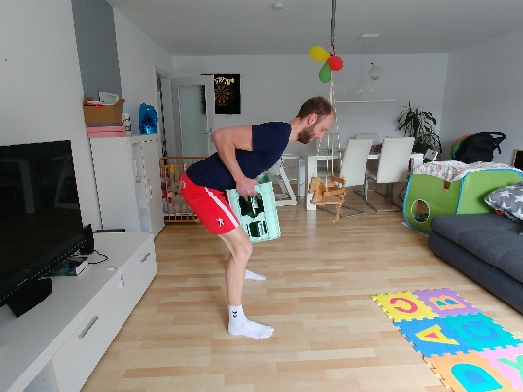
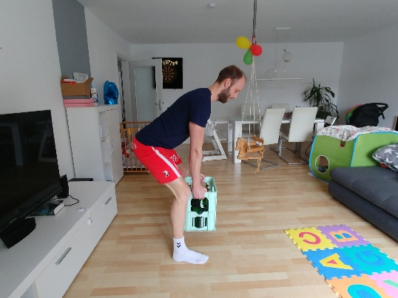

Brust:
- Arme Heben
- Gefüllte Kasten mit fast gestreckten Armen anheben
- Beine leicht gebeugt
- Gerader Rücken
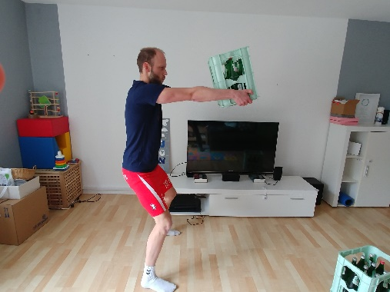
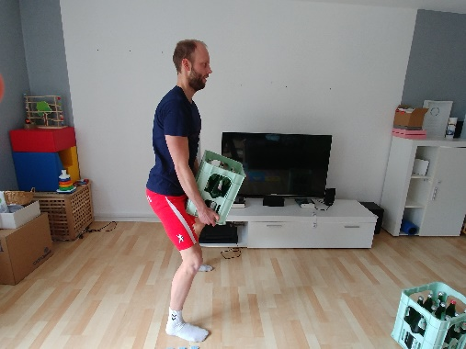

Rücken:
- Trocken - Brustschwimmen
- Bauchlage Blickrichtung nach unten
- Gewicht (Bsp. Flasche Wasser/2 Flaschen Wasser) in die Hände nehmen
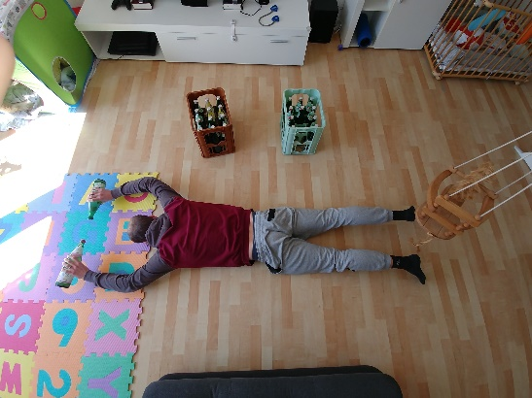
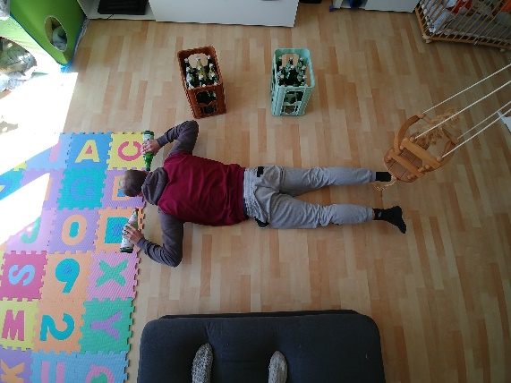
- Arme nach vorne führen und wieder zurück

Beine:
- Squads
- Kiste Bier/2 Kisten Bier hochheben (mit gestreckten Armen)
- Wichtig: Aufrechter Rücken Gewicht nur aus den Beinen anheben
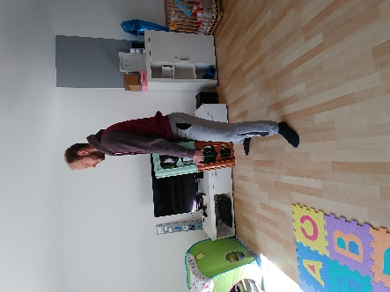
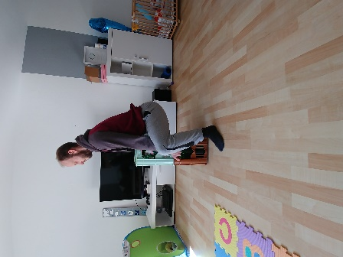

- Lunches

- Ausfallschritt nach vorne
- Wasserkasten links und rechts auf der Seite
- Knie nicht über den Zehenspitzen
- Gerader Rücken
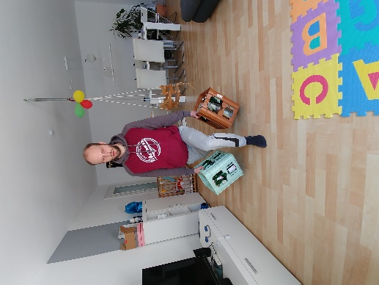
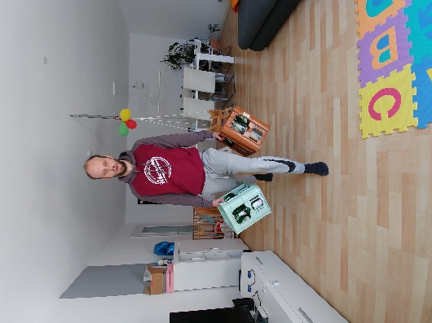

Schultern:

- Leere Wasserkästen oder einzelne gefüllte Flasche in beiden Händen
- Leichte Vorbeuge des Oberkörpers
- Arme gebeugt
- Arme seitlich anheben
- Nicht über 90 Grad
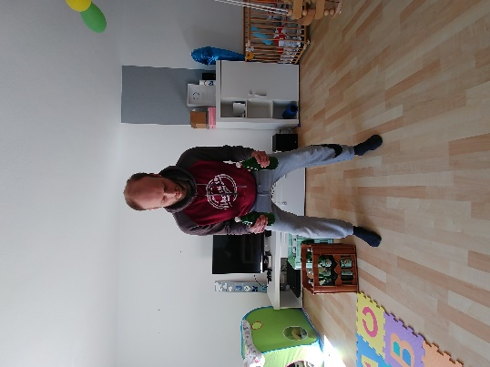
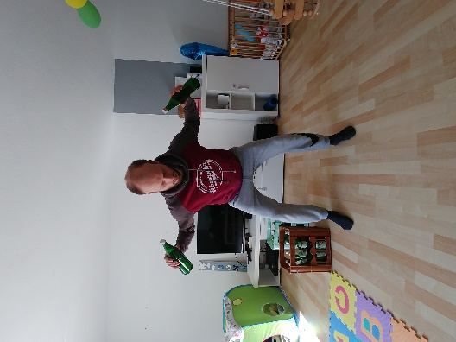

Bauch:
- C-Crunches
- Mit leichtem Gewicht
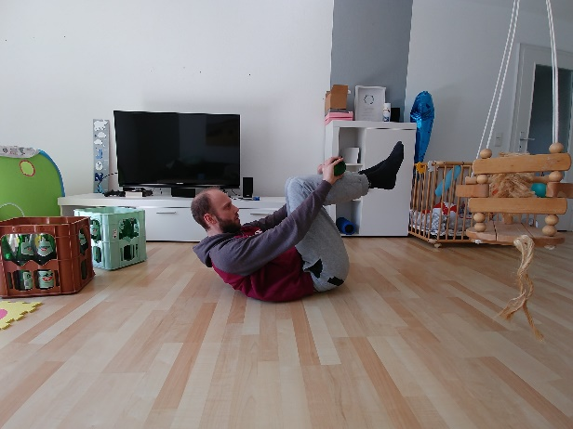
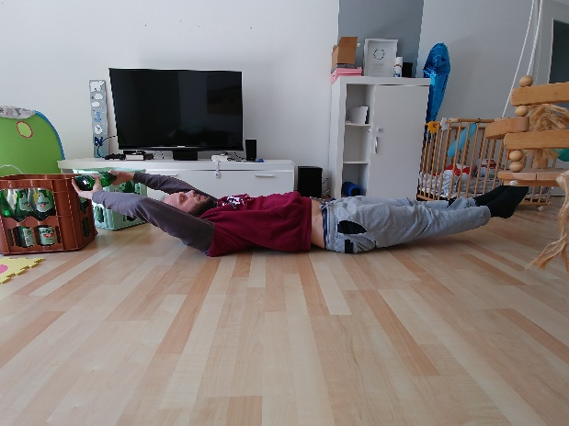
- Seitliche Bauchübung
- Beine angewinkelt mit gestreckten Armen wechselseitig versuchen seitlich den Fuß zu berühren
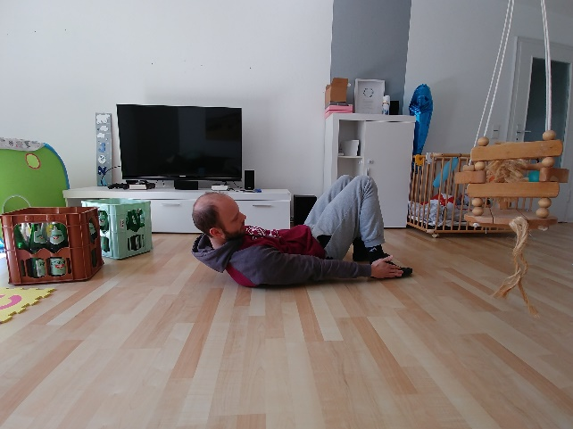
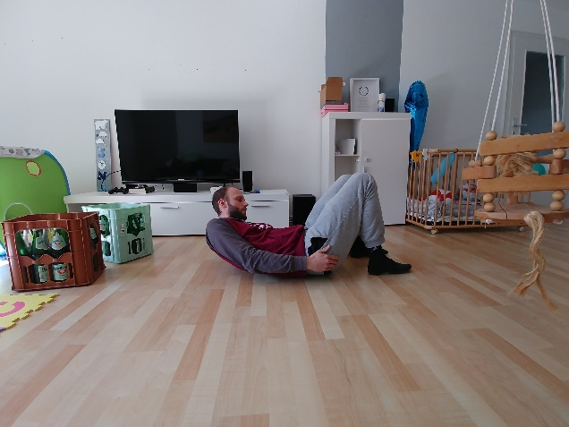

Kraftübungen für Zu Hause – Handball Vorbereitung 2020/21
Trainingsplan Woche A:
Allgemein:
- 12-15 Wiederholungen (danach muss ein hoher Erschöpfungsgrad vorherrschen)
- 3 Sätze pro Übungen
- 1 Minute Pause zwischen den Sätzen
- Nach einer Übung 2 Minuten Pause

Rücken:
- Dead Lift
- Kiste Bier anheben: Rücken gerade lassen – Abknicken in Hüfte
- Leichte Beugung in Beinen
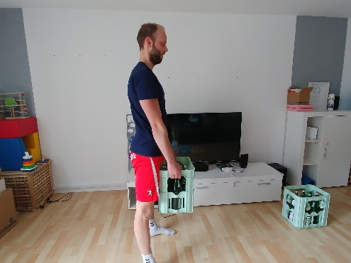
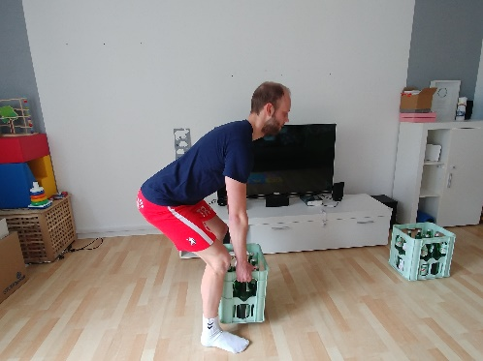

Brust:
- Dips
- An einem Stuhl/ Couch Dips
- Ellenbogen zeigen nach hinten
- Leichte Variante: Beine anziehen
- Schwere Variante: Gewicht auf Schoß legen
Rücken:
- Klimmzüge
- An Türrahmen oder an irgendeiner Stange hochziehen
- Falls Belastung zu hoch: Von Oben einfach langsam runter lassen
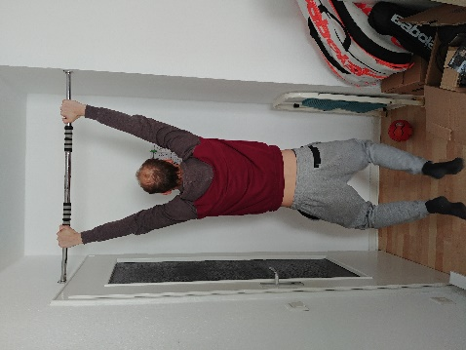
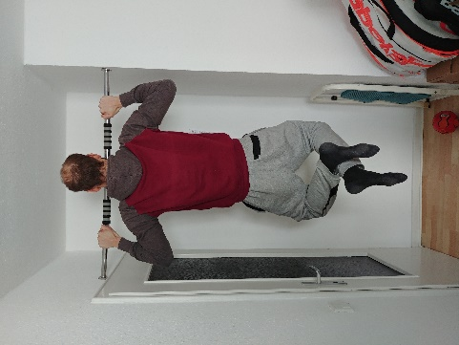

Falls nicht möglich: Rudern breit
- Wie Woche A Übung 2 nur Ellenbogen nicht am Körper, sondern öffnen.

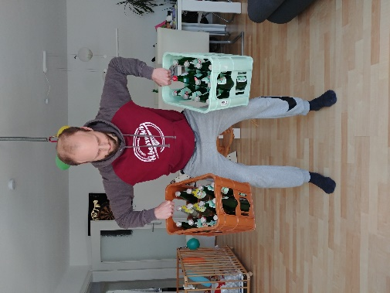
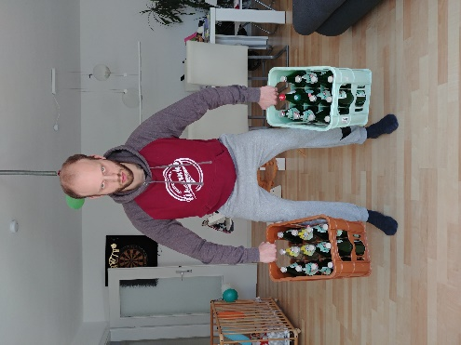

Brust:
- Enge Liegestütz
- Arme max Schulterbreit
- Leichte Variante: mit angewinkelten Beinen (auf Knien)
- Mittlere Variante: Normale Ausführung
- Schwerere Variante: Füße auf einer leichten Erhöhung

Beine:
- Squads (weit)
- Wie Woche A Übung 5 nur:
- Beine weiter auseinander
- Fußsspitzen zeigen nach außen
- Möglichst tief herunter
- Füße nicht über Zehenspitzen

- Beine Anziehen (ischiocrurale muskulatur – Oberschenkelrückseite)
- Auf dem Rücken liegen
- Gesäß anheben und versuchen eine gerade Linie (Rücken) entstehen zu lassen
- Beine strecken und wieder anziehen
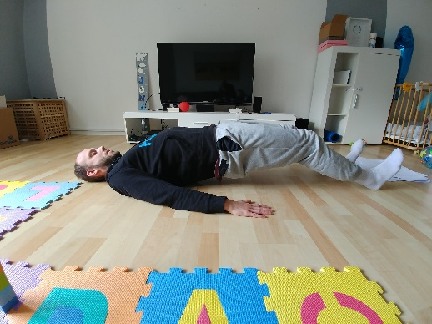
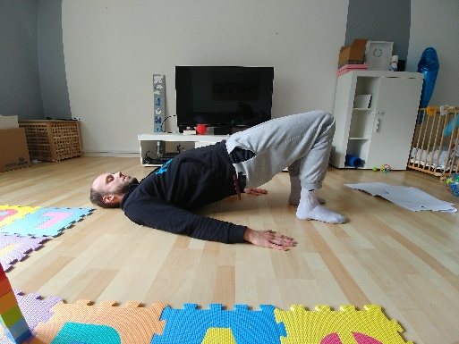
- Evtl. unter die Füße ein Handtuch legen

Schulter:
- Liegestütz steil
- Je steiler der Winkel desto intensiver für die Schultermuskulatur
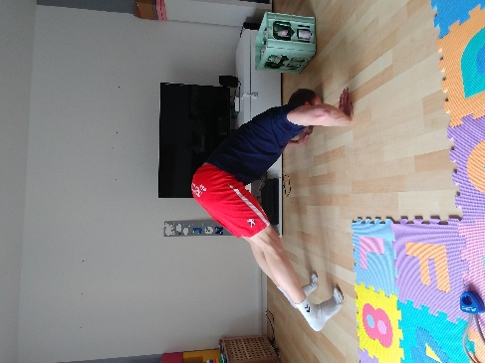
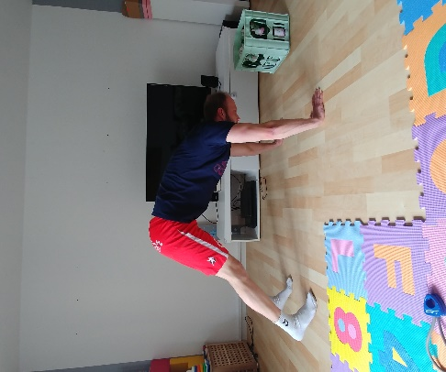

Bauch:
- Beine/Gesäß heben
- Beine in die Luft und Gesäß anheben
- Langsam Gesäß wieder runter lassen
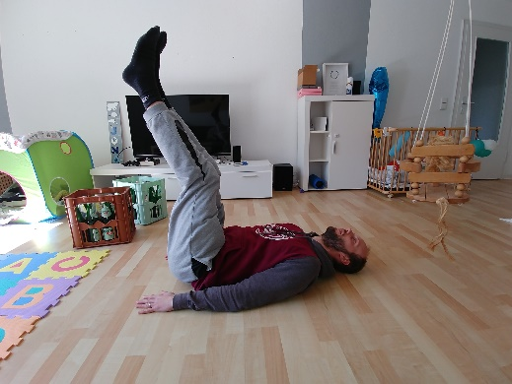
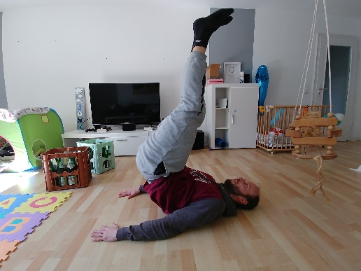

- Fahrrad fahren
- Beine wechselseitig anziehen
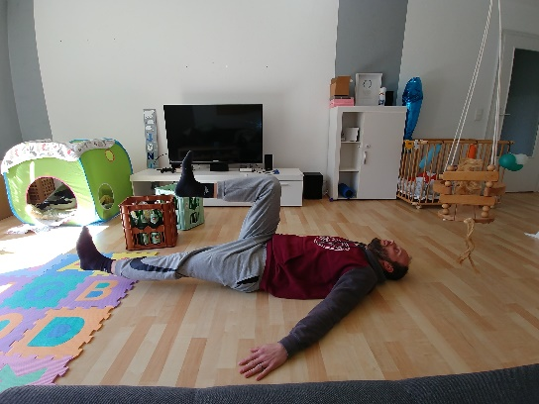
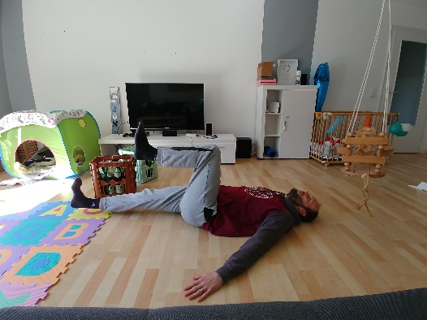
- Beide Beine bleiben dauerhaft angehoben

